Instituto de Ciencias Químicas y Ambientales. Ingeniería Química
QUÍMICA INORGÁNICA. Examen final, 10 febrero 2010. Resolución.

1. Efectúe el balance iónico del agua de mar considerando el análisis que se indica en la Tabla.

La columna (a) de la Tabla contiene los iones principales, la columna (b) el peso equivalente de las especies químicas, la columna (c) el análisis del laboratorio (AL) y la columna (d) los resultados de los cálculos del balance iónico (BI): d = c/b

(a) | (b) | (c) | (d)
 | PE  (g/eq) | AL (mg/L) | BI (meq/L)
Cloruro, Cl- | 35.5 | 567 828 | 15995
Sulfato, SO4-- | 48 | 79593 | 1658
Bicarbonato, HCO3- | 61 | 4211 | 69
Aniones |  |  | 17722
Sodio, Na+ | 23 | 315 803 | 13731
Potasio, K+ | 39 | 11708 | 300
Calcio, Ca++ | 20 | 12119 | 606
Magnesio, Mg++ | 12 | 37999 | 3167
Cationes |  |  | 17803

- Qué cantidad de Azolla seca se requiere aplicar en un año a 1 ha de banano si se conoce que cada planta requiere anualmente 200 g de nitrógeno y que 1 ha contiene 1 300 plantas. El contenido de nitrógeno del Azolla seca es de 6 %.

S = (200 gN/pl.año)(1300 pl/ha)(100 gAz/6 gN) = 4 333 kgAz/ha.año

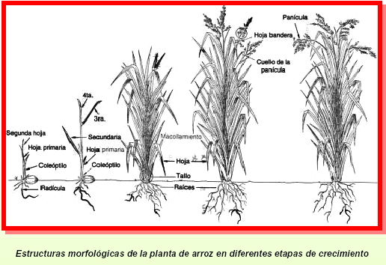
Parte Cuantía (%) N (%)

Arroz pilado 36 1.22

Cáscara 24 0.50

Panca 40 0.19

Suelo 0.0015
3. Considere la información presentada en el esquema, que el suelo tiene una profundidad de 30 cm y una densidad de 1.2 g/cm³ y que la producción promedia de arroz paddy es 3 t/ha.
(a) Cuánto nitrógeno necesita una hectárea de cultivo de arroz. (b) Si en el cultivo de arroz se están utilizando 6 quintales de urea por hectárea, qué porcentaje de nitrógeno se está aprovechando?.

Para 1 ha se requiere:
Panca = (3 tarr)(40 tpan/60 tarr)(1000 kgpan/tpan)(0.19 kgN/100 kgpan) = 3.8 kgN
Arroz = (3 tarr)(36 tarrpi/60 tarr)(1000 kgarrpi/tarrpi)(1.22 kgN/100 kgarrpi) = 21.96 kgN
Cáscara = (3 tarr)(24 tcas/60 tarr)(1000 kgcas/tcas)(0.5 kgN/100 kgcas) = 6 kgN
Suelo = (10000 m²)(0.3 m)(1.2 t/m³)(0.0015 kgN/100 kg)(1000 kg/t) = 54 kgN

(a) 1 ha = 65.76 kgN

(b) Urea = (600 lbU)(kgU/2.2 lbU)(0.46 kgN/kgU) = 125.45 kgN
Aprovechamiento (%) = (65.76)(100)/ 125.45 = 52 %

4. Un automóvil recorre en promedio 25 000 km/año y produce 4 t CO2/año. Cuantas hectáreas de bosque se requerirían para contrarrestar estas emisiones?. Utilice el índice de Naredo, IN = 4 g/m²/día, que indica que la vegetación o biomasa en los trópicos crece a razón de 4 g de materia seca por metro cuadrado y por día.

R = (4 gB/m².d)(50 gC/100 gB)(3.67 gCO2/gC)(10000 m²/ha)(365 d/año) = 26.77 tCO2/ha.año
P = (4 tCO2/año)(año.ha/26.77 tCO2) = 0.15 ha

5. Llene la tabla con 10 elementos de su preferencia con la información correspondiente.

Elemento | Número  atómico | Peso  atómico | Números de oxidación | Configuración electrónica | Aplicaciones
H | 1 | 1 | +1 | 1s1 | Combustible del futuro
Na |  |  | +1 |  | Catión principal del agua
K |  |  | +1 |  | Catión principal del agua  Fertilizante
Ca |  |  | +2 |  | Catión principal del agua
Mg |  |  | +2 |  | Catión principal del agua
N |  |  | +5 …. -3 |  | Fertilizante
C |  |  | +4 ---- -4 |  | Base de la química orgánica
O |  |  | -2 |  | Elemento vital de respiración
Cl |  |  | +5 …. -1 |  | Anión principal del agua
F |  |  | -1 |  | Elemento más reactivo

